Compte rendu de mission

« Altitude-Astro »

du 02-08-2010 au 08-08-2010

Composition de l’équipe

Rémi Anquetin - Première mission

Pierre Barroy - Première mission

Bruno Mallecot - Première mission

Romain Montaigut - Chef de mission

Programme d’observations

En plus d’initier de nouveaux adhérents à la prise en main du T60, la mission a pour but de poursuivre l’apprentissage des techniques de spectroscopie et de photométrie en réalisant des observations utiles. Les principaux objectifs sont les suivants :
- Courbes de rotation d’astéroïdes ;
- Spectres d’étoiles Be ;
- Participer à des programmes d’observations Professionnels-Amateurs ;
- Suivi de l’actualité cométaire par imagerie et spectroscopie ;
- Imagerie du ciel profond au T60 et avec du matériel personnel.

Journal de bord

Dimanche 01 Aout :
Nous sommes arrivés dans les Pyrénées en fin d’après-midi et dormons à l’Hôtel des Deux Cols situé à Saint Marie de Campan. Il a plu toute la nuit, nous espérons que le temps s’améliora demain.

Lundi 02 Aout :
Départ de l’hôtel situé à 7h30 et arrivée à La Mongie une vingtaine de minutes plus tard pour prendre le téléphérique. Nous sommes montés par la 2ème benne technique de la matinée puisque nous avons emporté beaucoup de matériels avec nous. Arrivés au sommet, nous avons pris possession de nos chambres et du labo qui était bien rangé. Nous retrouvons le T60 parké, rien à signaler mis à part les deux armoires électriques qui ne sont toujours pas fermées correctement.
Le ciel reste très nuageux jusqu’à 23h30, heure à laquelle nous commençons à ouvrir la coupole. Cette nuit fut l’occasion pour Rémi, Bruno et Pierre de manipuler le T60 et apprendre à maitriser ses subtilités techniques. Nous avons imagé la nébuleuse de l’aigle (M16) en RVB dans un premier temps, puis nous avons pointé le télescope vers l’astéroïde (800) Kressmannia pour réaliser une courbe de rotation. Cet astéroïde nous a été conseillé par François Colas de l’IMCCE : il est lumineux (Mag14) et a une période de rotation rapide (3,5h). Cible idéale pour nous faire la main avec l’instrumentation et les méthodes de réductions photométriques. Nous terminons les acquisitions à l’aube et observons un magnifique lever de soleil sur une mer de nuages.
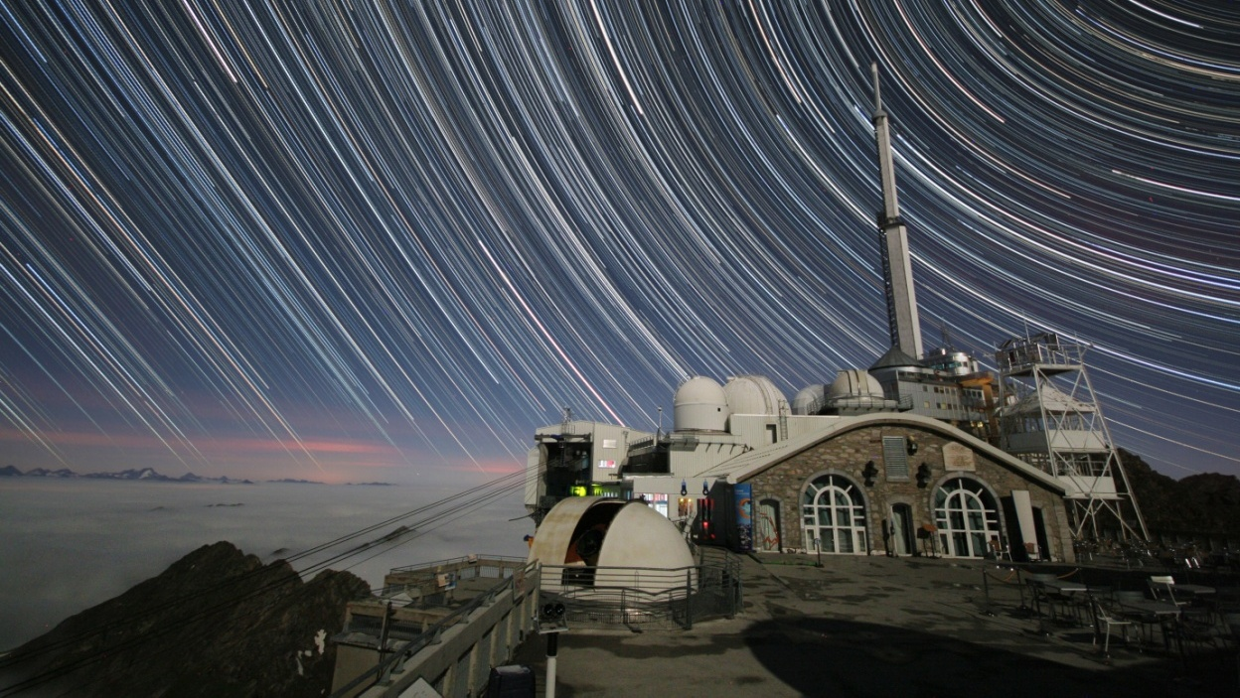

Mardi 3 Aout :
Réveil sur les coups de midi et nous entamons le traitement des acquisitions réalisées la veille. La nuit suivante fut très belle malgré un vent glacial. Nous avons installé le matériel du club de Saint Benoît sur la terrasse du T1m et avons imagé la nébuleuse de la lagune. Nous avons également pris en photo au T60 la nébuleuse du Croissant durant toute la nuit. Observation du lever de soleil avec un beau rayon vert puis nous allons nous coucher.
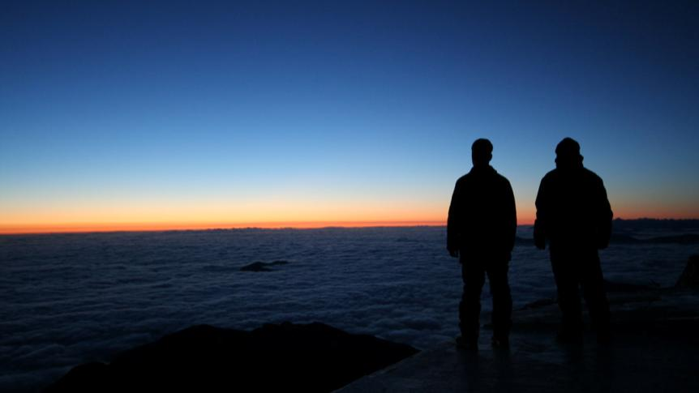
Mercredi 4 Aout :
Lever à midi pour Rémi et Bruno et à 17h pour Pierre et Romain. Nous traitons les images acquises au cours de la nuit dernière et procédons à la réduction photométrique de l’astéroïde (800) Kressmannia. Nous envoyons les données à Raoul Behrend de l’observatoire de Genève pour validation de la méthode de réduction.Le ciel reste couvert toute la nuit. Nous en profitons pour faire du traitement et préparer les prochaines nuits d’observations.

Jeudi 5 Aout :
Lever à midi pour tout le monde. Nous observons le spectre solaire en visuel au Lhires. Visite du Télescope Bernard Lyot (2m) dans l’après-midi et bricolage du matériel du club de Saint Benoît. A l’occasion des nuits des étoiles, 200 personnes passent la soirée sur les terrasses de l’observatoire. Le ciel est dégagé tout au long de la nuit avec une mer de nuages nous protégeant de la pollution lumineuse de la pleine. Suite au conseil de Raoul, nous observons l’astéroïde (12008) Kandrup au T60 et photographions les nébuleuses de la lagune et de la trifide, ainsi que la nébuleuse Hélix avec le matériel monté sur la terrasse du T1m. Nous allons nous coucher à 7h30.
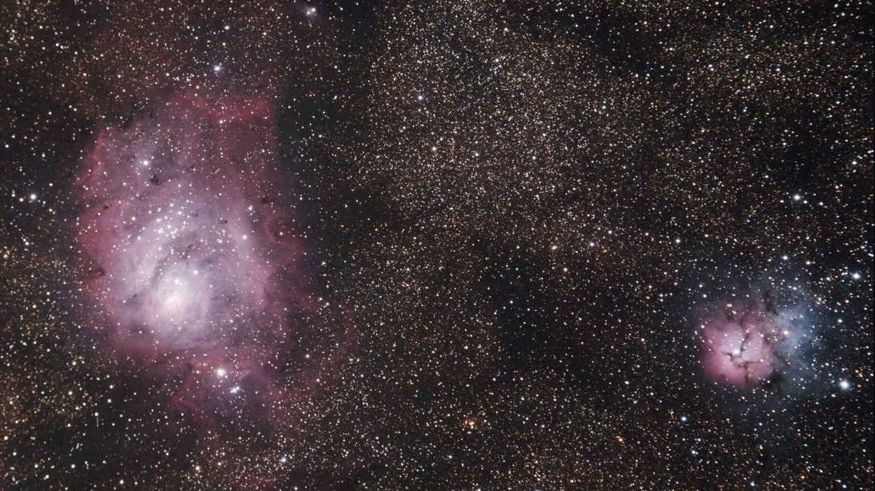
Vendredi 6 Aout :
Bruno et Rémi partent faire le tour du lac d’Oncet en début d’après-midi. Nous passons faire une petite visite aux Observateurs Associés (Coronographe). Nous traitons les données acquises la veille sur l’astéroïde Kandrup.
La nuit débute par une tentative de spectroscopie. L’alimentation de la caméra CCD Audine a été réparée mais nous n’arrivons pas à faire des spectres sur des étoiles. Nous essayons ensuite d’enregistrer une occultation mais l’étoile cible se situait derrière la coupole du T1m. Dommage mais au moins nous savons désormais comment utiliser Watec + Kiwi + GPS + Grabber … Nous terminons la nuit par l’observation de l’astéroïde (800) Kressmannia afin de terminer la mesure de sa courbe de rotation.

Samedi 7 Aout :
Nous observons un magnifique coucher de soleil avec multiples rayons verts. Nous avons utilisé la lunette 80/600ED pour le photographier.
A la demande de Benoit Carry (observatoire de Paris) nous observons les astéroïdes (48) Doris et (61) Danae, cibles de candidates pour modélisation 3D. Nous également photographions la comète 103P Hartley 2 qui commence à s’activer. En fin de nuit, nous essayons une manip de détection de flash lunaire avec la 80ED et la watec en collaboration avec Sylvain Bouley de l’observatoire de Paris. Nous terminons les observations avec le lever de soleil.
Le matériel est redescendu à La Mongie par la première benne de la journée et nous remontons nous coucher pour reprendre des forces avant le départ.
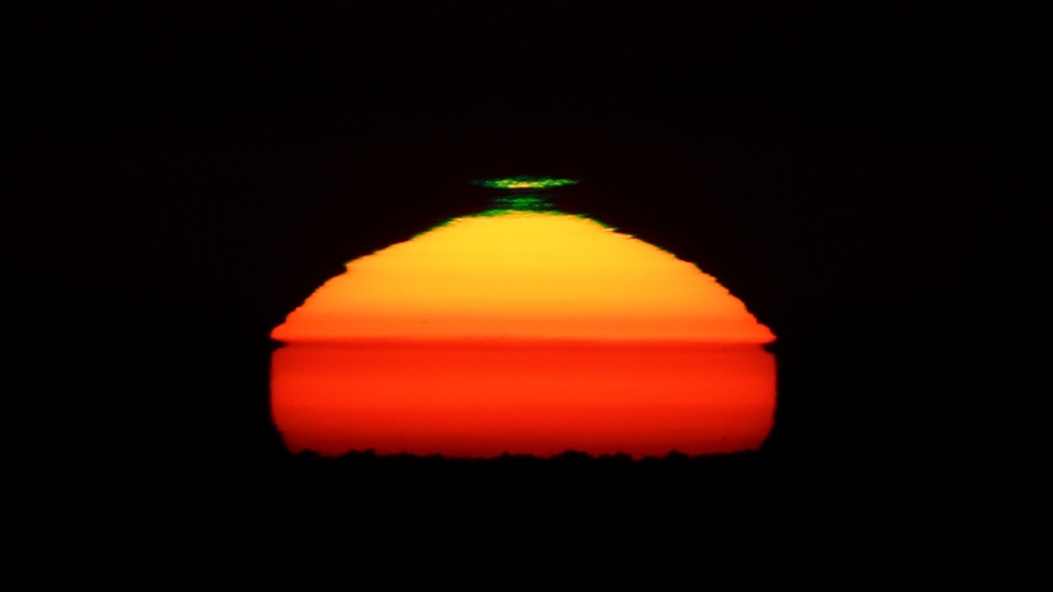
Dimanche 8 Aout :
Nous nettoyons le labo et sauvegardons les données acquises sur disque dur. Nous prenons le téléférique à 16h et laissons le Pic derrière nous.

Bilan de la mission

Les objectifs de la mission sont quasiment tous atteints :
- coté météo : 5 nuits sur 6 de beau temps, ça fait plaisir !
- nous avons réalisé 5 courbes de rotation et les données sont envoyées à Raoul pour intégration dans sa base de données.
- nous avons pu participer à plusieurs collaborations Pro-Amateurs au cours de cette mission.
Un point négatif tout de même : nous n’avons pas réussi à faire fonctionner le spectro comme on l’aurait souhaité. Manque de temps dû au problème d’alimentation de l’AlAudine, résolu en fin de semaine.

La semaine passe trop vite, le Pic et les curieux du ciel rencontrés ici vont nous manquer.
A bientôt le T60 !

Romain pour l’équipe
